潮汕双飞4晚5日跟团游行程单
甄选纯玩之旅
产品编号 | XM-臻享三岛 | 出发地 | 江苏省-南京市 | 目的地 | 广东省-汕头市-潮州市-揭阳市
行程天数 | 5 | 去程交通 | 飞机 | 返程交通 | 飞机
参考航班 | 无
产品亮点 | ★【双湾三岛双古城】：青澳湾、南门湾+南澳岛、东山岛、妈屿岛+潮州古城、汕头古城！
产品介绍 | 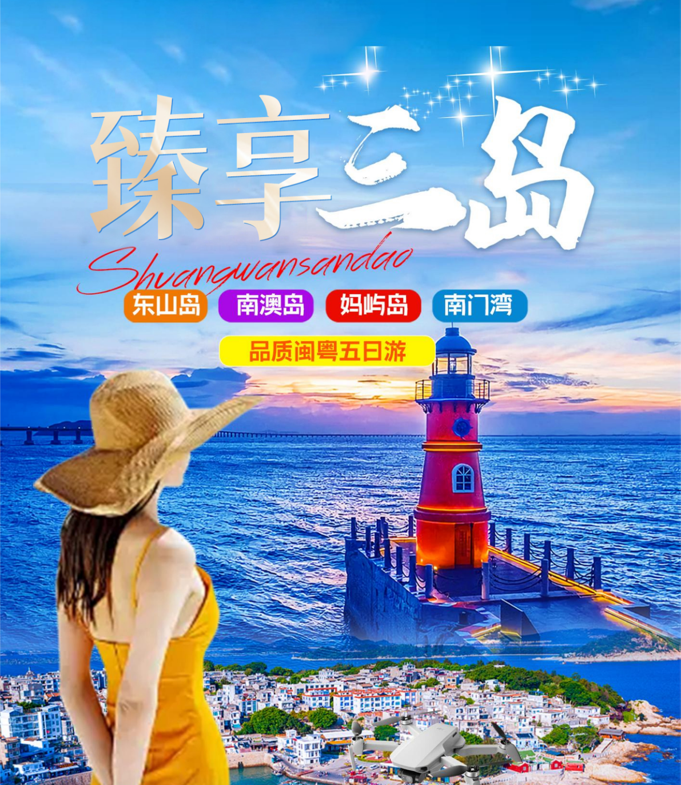
行程安排
D1
行程详情 | 出发地-潮汕  客人自行前往机场，乘飞机前往“中国潮菜之乡”“全国美食地标城市”【潮汕】，抵达后导游或接站师傅接团，前往酒店入住，后自由活动。
用餐 | 早餐：X 午餐：X 晚餐：X
住宿 | 汕头
D2
行程详情 | 汕头→南澳  早餐后，乘车前往【汕头老城】是指汕头市榕江北岸的旧城区。这里云集着大量建于20世纪初期的建筑，骑楼、商铺、略显芜杂的街道等都透露着汕头老城独特的历史风情。车观驻汕日军受降处、汕头存心会馆（原老汕头水龙局）、外马工行（老汕头人行）、老妈宫关帝庙等，步行进入【小公园亭游览区】，欣赏新建的亭楼，体验一段历史，老汕头地标建筑打卡【南生百货】、【汕头老邮局】等富有南欧地中海特色的欧派建筑群融入本土特色建筑元素，形成了一道靓丽的历史风景线。
用餐 | 早餐：酒店含早 午餐：团餐 晚餐：X
住宿 | 南澳岛一线海景房
D3
行程详情 | 南澳→东山岛  早餐后，乘车前往有国内最美海岛之美誉的【东山岛】（车程约2小时）：因电影《你的婚礼》《左耳》综艺《我们来了》而走进我们的视线，这里有蓝天、白云、大海、沙滩、帆船、海风以及彩色小屋等一切的海岛美景，数不胜数。前往堪称福建的“圣托尼里”的【南门湾】，电影《左耳》的拍摄地，这里的风，这里的水，这里的五颜六色的房子都让人流连忘返，是一个你来了不想走，走了还想再来的小岛。这里有东海最干净的海水、建在铜山古城的古嵝山上，这里是铜山古城的最高点，又是风景绝佳的地方。
用餐 | 早餐：酒店含早 午餐：团餐 晚餐：X
住宿 | 东山岛海岛四钻酒店
D4
行程详情 | 漳州→潮州  酒店早餐后，驱车出岛前往千年历史文化古城、“华侨之乡”之称【潮州】（车程约1.2小时），游览【泰佛殿】潮州小泰国、位于韩江大桥东侧，慧如公园对面，是旅泰侨领、大慈善家谢慧如（1913—1996）捐巨资敬建。泰国的寺庙有泰国艺术博物馆的美誉，在名城潮州建成的这座仿泰国云石寺的建筑物，极富泰国特色，重檐多面式屋顶装鱼鳞瓦、封檐板装向上的黄色图形，柱头翘角是龙凤呈祥之意，山墙的装饰、门窗的顶尖形集中了泰国古代的造型艺术，充分体现了雄奇、精巧的异国情调。足不出国就能领略异国风采；对于侨居泰国的潮人更有一番情趣。
用餐 | 早餐：酒店含早 午餐：潮州十全功夫茶宴 晚餐：X
住宿 | 潮州携程四钻酒店
D5
行程详情 | 揭阳机场→出发地  早餐后,指定时间在酒店大堂集合后，乘车赴揭阳机场，返回温馨的家，结束愉快旅途！
用餐 | 早餐：酒店含早 午餐：X 晚餐：X
住宿
费用说明
费用包含 | 【交通】当地正规空调旅游车，保证一人一正座。
费用不包含 | 1、全程不提供自然单房差、产生自然单房差费用客人自理。
自费点
项目类型 | 描述 | 停留时间 | 参考价格
当地自费：298元/人 （大小同价） | 1：游船观光渔民体验+吃生蚝； |  | ¥(人民币) 298.00
其他说明
预订须知 | 1、【行程调整】行程中所约定的游览项目不得擅自减少。在不减少行程的情况下可做先后顺序的调整；以保证游览平安顺畅为准则！
温馨提示 | 一、集合
退改规则 | 一经报名确认，由于游客自身原因要求退团或者改期的，除了游客全部承担已经出票完成的交通、门票的退改签损失之外，根据出发前取消和改签日期不同，影响了我社二次销售补足空位，将收取一定资源损耗费用。资源损耗费用收取标准如下：

